FYZYKA 7. ročník
Téma: Skúmame vlastnosti plynov
Vzduch je pre človeka nepostrádateľnou plynnou látkou, obsahuje kyslík, ktorý potrebujeme na dýchanie. Poznáme aj iné druhy plynov, napríklad zemný plyn, ktorý využívame v domácnostiach na varenie a kúrenie. Do fliaš sa plní propán-bután, ktorý tiež využívame na varenie a v automobiloch nahrádza benzín.
Pokusmi možno dokázať, že vzduch uzavretý v nádobe má objem. Ak prevrátime prázdny sklený pohár do akvária s vodou, môžeme pozorovať, že aj po zatlačení pohára hlbšie do vody sa pohár vodou nenaplní, lebo určitý objem zaberá vzduch.
Balón a lopta naplnená vzduchom sú ťažšie, ako keď je z nich vzduch vypostený, plynné telesá majú hmotnosť.
Plyny podobne ako kvapaliny možno prelievať z jednej nádoby do druhej, sú tekuté.
Stlačiteľnosť a pružnosť plynov sa využíva napríklad v pneumatikách automobilov a bicyklov.

FYZYKA 9. ročník
Téma: Zapojenie žiaroviek na vianočnom stromčeku
Je zvykom dávať na vianočný stromček elektrické sviečky. Vianočné el. sviečky sú vlastne rôznofarebné žiarovky navzájom spojené vodičmi. Ak sa však jedna žiarovka vypáli, obyčajne prestanú svietiť všetky.
Aj v lustri býva často zapojených viac žiaroviek, ale keď sa jedna z nich vypáli, ostatné svietia. Zapojenie je teda rozdielne v lustri a na vianočnom stromčeku.
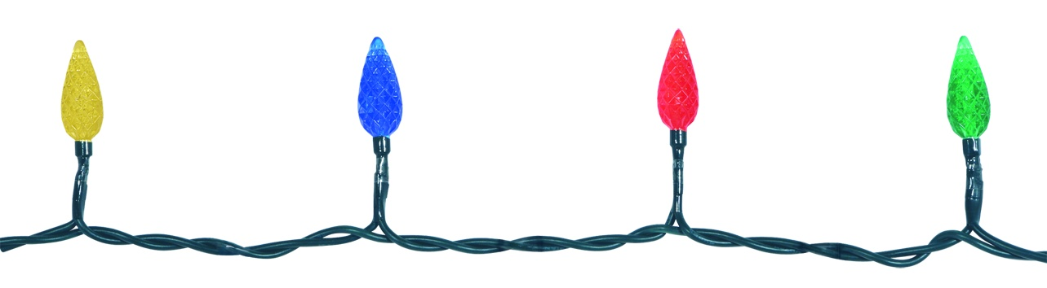

Vianočný elektrické sviečky bývajú zapojené za sebou alebo cudzím slovom sériovo.

